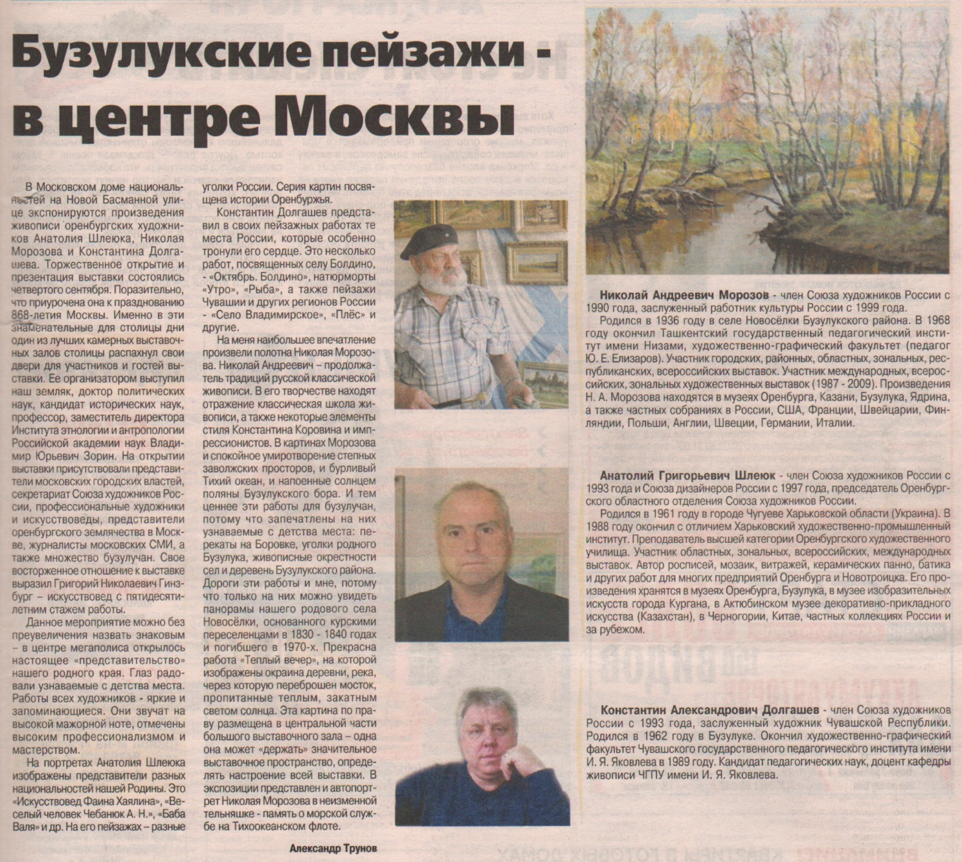

**Трунов А. Бузулукские пейзажи – в центре Москвы / А. Трунов // Вести от Партнера. — 2015. — 16 сентября. — С. 11.**